Rayonnement synchrotron
Ce problème a pour but d'étudier le rayonnement émis par des particules élémentaires chargées dans un accélérateur synchrotron. La première partie propose de déterminer l'expression de la puissance rayonnée (formule de Larmor) en admettant l'expression du champ (magnétique) rayonné. La deuxième partie étudie une méthode d'accélération des particules, avant leur injection dans l'anneau de stockage, ainsi que l'influence du rayonnement sur cette accélération. Les troisième et quatrième parties étudient à proprement parler le rayonnement synchrotron émis par les particules dans l'anneau de stockage le long duquel elles sont guidées par un champ magnétique. Enfin, la cinquième partie s'intéresse à un élément d'insertion courant sur les synchrotrons de génération récente appelé onduleur et destiné à obtenir un rayonnement plus intense et plus concentré en fréquence.
Bien qu'il soit question dans ce problème de particules allant à des vitesses proches de la vitesse de la lumière (particules relativistes voire ultra-relativistes), il est demandé d'utiliser les lois de la mécanique classique (non relativiste). Chaque fois que cela est nécessaire, l'énoncé indiquera la correction qu'il convient d'appliquer au résultat obtenu pour tenir compte des effets relativistes. De plus, on négligera systématiquement le poids des particules devant les autres forces.
Un tableau de données numériques est donné en fin d'énoncé.
I Rayonnement d'une particule chargée accélérée
On considère une particule ponctuelle de charge $q$ en mouvement au voisinage d'un point fixe $O$ choisi comme origine du repère de coordonnées cartésiennes ( $O,{\vec{e}}_{x},{\vec{e}}_{y},{\vec{e}}_{z}$ ) lié au référentiel $R_{\text{lab }}$ du laboratoire. Cette particule possède une accélération $\vec{a}$ dans $R_{\text{lab }}$ et de ce fait rayonne un champ électromagnétique à longue distance. On cherche à déterminer la puissance totale $P$ rayonnée par cette particule dans tout l'espace.
$I.A$ - On considère un point $M$ repéré en coordonnées sphériques par $\vec{r}=\vec{OM}=r{\vec{e}}_{r}$ se trouvant à une grande distance de $O$ et de la charge. Cette particule rayonne en $M$ un champ électromagnétique dont le champ magnétique $\vec{B}(M,t)$ est donné par :
$$\vec{B}(M,t)≃−\frac{q}{4πϵ_{0}c^{3}r}{\vec{e}}_{r}∧\vec{a}(t−r/c)$$
I.A.1) Commenter la dépendance en $t−r/c$ de l'accélération intervenant dans le champ magnétique rayonné en $M$ à l'instant $t$.
I.A.2) Sachant que l'onde rayonnée en $M$ a localement la structure d'une onde plane se propageant dans la direction ${\vec{e}}_{r}$, déterminer l'expression du champ électrique $\vec{E}(M,t)$ de cette onde. On pourra mettre le résultat sous la forme d'un double produit vectoriel.
$I.B$ - On considère dans cette question et la suivante que l'accélération $\vec{a}$ de la particule est à tout instant parallèle à ( $Oz$ ) et on note $θ$ l'angle entre $\vec{a}$ et ${\vec{e}}_{r}$.
Déterminer le vecteur de Poynting $\vec{Π}(M,t)$ associé à l'onde rayonnée par la particule chargée accélérée, en l'exprimant en fonction de $a^{2}(t−r/c)$ et $θ$.
Que représente-t-il physiquement ? Dans quelle direction, par rapport à l'accélération $\vec{a}$ de la particule, s'effectue préférentiellement ce rayonnement?
Préciser l'état de polarisation de l'onde émise.
I. $C$ - Montrer que la puissance rayonnée dans tout l'espace par la particule chargée accélérée est donnée par la formule de Larmor :
$$P(r,t)=\frac{q^{2}}{6πϵ_{0}c^{3}}a^{2}(t−r/c)$$
On rappelle que $\int_{0}^{π}{ }\sin^{3}⁡θ dθ=\frac{4}{3}$.
II Injecteur
II. $A$ - On considère un plan infini $(yOz)$ portant une densité superficielle de charge uniforme $−σ$.
II.A.1) Déterminer, grâce au théorème de Gauss, le champ électrostatique $\vec{E}$ créé dans tout l'espace par cette surface plane chargée. Montrer que le champ électrostatique obtenu vérifie bien les relations de passage attendues à la traversée du plan.
II.A.2) On ajoute un second plan, parallèle au premier en $x=d$, portant une densité superficielle de charge uniforme opposée $σ$. Déterminer le champ électrostatique $\vec{E}$ total créé par ces deux plans dans tout l'espace.
II.B - Pour faire circuler des électrons dans l'anneau de stockage d'un synchrotron, où ils seront guidés le long d'orbites circulaires grâce à un champ magnétique, il faut préalablement les accélérer.
On considère une cavité accélératrice linéaire formée de deux plaques fines et conductrices de grandes dimensions transversales en $x=0$ et en $x=d$, auxquelles on applique une différence de potentiel constante $U=V(d)−V(0)>0$ de telle sorte que règne dans l'espace entre les plaques un champ électrostatique uniforme :
$${\vec{E}}_{0}=−E_{0}{\vec{e}}_{x}=−\frac{m}{e}α{\vec{e}}_{x}$$
où $m$ est la masse de l'électron, $e$ la chargé élémentaire ( $q_{\text{électron }}=−e$ ) et $α$ une constante caractérisant l'intensité du champ électrique appliqué.
En notant $−σ$ et $σ$ les densités superficielles de charge qui apparaissent respectivement sur les plaques conductrices en $x=0$ et $x=d$, déterminer $σ$ en fonction de $ϵ_{0},U$ et $d$. En déduire l'expression de $α$ en fonction de $e$, $m,U$ et $d$.
II. $C$ - Les plaques sont percées le long de l'axe ( $Ox$ ) afin de permettre aux électrons d'entrer (en $x=0$ ) et de sortir (en $x=d$ ) de la cavité accélératrice.
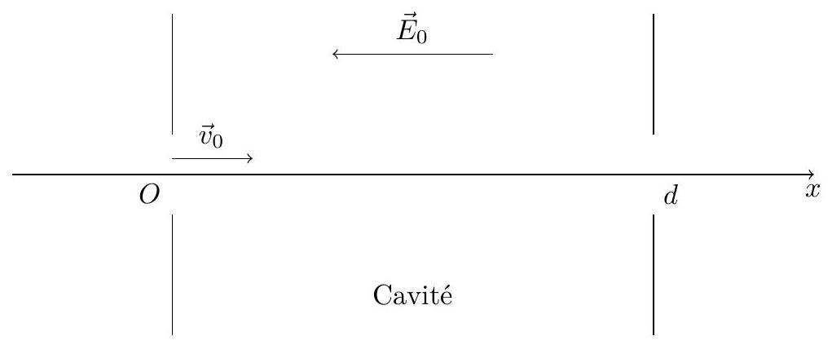
Figure 1
Soit ${\vec{v}}_{0}=v_{0}{\vec{e}}_{x}$ la vitesse initiale de l'électron à l'entrée de la cavité, à $t=0$. Déterminer, en négligeant le rayonnement d'énergie électromagnétique par l'électron accéléré, le temps $T$ que met l'électron à traverser la cavité ainsi que sa vitesse de sortie ${\vec{v}}_{1}$. On donnera les résultats en fonction de $v_{0},α$ et $d$.
II.D - Le rayonnement d'énergie électromagnétique dû à l'accélération de l'électron modifie son mouvement dans la cavité : il met un temps $T^{′}$ pour franchir la cavité et ressort avec une vitesse ${\vec{v}}_{1}^{′}$.
On voudrait déterminer ${\vec{v}}_{1}^{′}$. Pour cela, compte tenu du faible effet lié au rayonnement, on fait les hypothèses suivantes.
- On utilise la formule de Larmor pour évaluer la puissance rayonnée par l'électron :
$$P=\frac{e^{2}}{6πϵ_{0}c^{3}}a^{2}=mτa^{2} \text{ avec } τ=\frac{e^{2}}{6πmϵ_{0}c^{3}}$$
en prenant pour l'accélération $a$ celle obtenue en négligeant l'effet dû au rayonnement (c'est-à-dire celle correspondant à la situation de la question précédente).
- On considère qu'au premier ordre dans l'évaluation de ${\vec{v}}_{1}^{′}$ on peut assimiler le temps que met l'électron à traverser la cavité à $T$; on posera donc $T^{′}≃T$.
Effectuer un bilan énergétique entre l'entrée et la sortie de l'électron, afin de déterminer ${\vec{v}}_{1}^{′}$. On écrira le résultat sous la forme :
$$v_{1}^{′}≃v_{1}−ζ\frac{T}{v_{1}}$$
Exprimer la constante $ζ$ en fonction de $α$ et $τ$ et donner la dimension de $τ$.
III Anneau de stockage
III. $A$ - L'électron est ensuite injecté (au point $O$ ) dans une région où seul règne un champ magnétique statique et uniforme ${\vec{B}}_{0}=B_{0}{\vec{e}}_{z}$.
À $t=0$ (nouvelle origine des temps) sa vitesse ${\vec{v}}_{1}^{′}$, notée ici ${\vec{v}}_{0}$, est perpendiculaire au champ magnétique, donc dans le plan $(xOy)$, et fait un angle de $π/4$ avec l'axe ( $Ox$ ) conformément à la figure 2 .
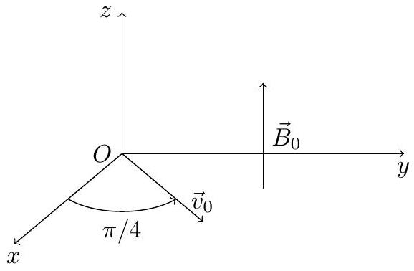
Figure 2
III.A.1) Montrer, en utilisant le théorème de l'énergie cinétique, que si l'on néglige le rayonnement de l'électron, son énergie cinétique $E_{C}$ est constante.
III.A.2) En négligeant tout phénomène lié au rayonnement de l'électron, déterminer, en fonction de $v_{0}$ et $ω=eB_{0}/m$, les coordonnées $x(t),y(t)$ et $z(t)$ de l'électron au cours du temps.
III.A.3) Montrer que la trajectoire est circulaire et reste dans le plan ( $xOy$ ) et déterminer les coordonnées du centre $C$ du cercle décrit par l'électron ainsi que son rayon $R_{0}$ en fonction de $v_{0}$ et $ω$.
III. B - Du fait du rayonnement émis par l'électron accéléré par le champ magnétique ${\vec{B}}_{0}$ son énergie cinétique décroît au cours du temps. Cet effet étant faible, on peut dans la formule de Larmor pour la puissance rayonnée $P$ donnée aux questions I.C et II.D remplacer l'accélération $a$ de l'électron par celle obtenue en ne tenant compte que de l'action du champ magnétique.
Déterminer, en fonction de $e,B_{0},ϵ_{0},c,m$ et $E_{C}$, la puissance $P$ rayonnée par l'électron. En déduire l'expression de l'énergie cinétique de l'électron au cours du temps et déterminer l'expression du temps caractéristique $τ^{′}$ de décroissance de cette énergie.
III. $C$ - On considère un électron d'un faisceau synchrotron magnétiquement guidé le long d'une trajectoire circulaire de rayon $R_{0}$ (il ne passe plus dans une cavité accélératrice). Sur un tour, l'énergie $δE$ perdue par cet électron est faible et la norme $v$ de sa vitesse quasi-constante.
Exprimer, en fonction de $v$ et $R_{0}$, la norme $a$ de l'accélération de l'électron puis déterminer l'énergie $δE$ rayonnée par l'électron sur un tour.
III.D - On veut évaluer l'énergie perdue par rayonnement d'un électron, sur un tour, dans le cas du synchrotron à électrons SOLEIL de Saclay de rayon $R_{0}≃56 m$, utilisé (entre autre) comme source intense de rayons X à des fins de recherche notamment dans les domaines de la matière condensée et de la biophysique (grâce à la diffraction des rayons $X$ le synchrotron joue le rôle d'un véritable «nanoscope» capable de sonder la structure de cellules organiques où de systèmes inorganiques mésoscopiques).
Pour cela on doit tenir compte du fait que la vitesse d'un électron du faisceau est ultra-relativiste ce qui modifie le calcul de la puissance rayonnée. Dans le cas d'une orbite circulaire, l'expression de l'énergie $δE$ rayonnée par un électron sur un tour reste simple : on trouve le résultat de la question précédente multiplié par le coefficient $γ^{4}$, où $γ$ est le facteur de Lorentz $^{1}$ :
$$γ=\frac{1}{\sqrt{1−v^{2}/c^{2}}}$$
III.D.1) Pour un faisceau d'électrons ultra-relativistes dont la vitesse vaut $99,9999983\%$ de la vitesse de la lumière, circulant dans le synchrotron SOLEIL, calculer $γ$.
III.D.2) Calculer l'énergie $δE$ (en keV ) perdue par tour et par électron.
III.D.3) Calculer le temps $T_{0}$ mis par un électron pour effectuer un tour complet de l'anneau de stockage. En déduire le temps $τ_{10\%}$ au bout duquel le faisceau aura perdu $10\%$ de son énergie sachant que son énergie nominale est de $2,75GeV$. Commenter.
IV Spectre du rayonnement émis
IV.A - La directivité du rayonnement émis est considérablement augmentée compte tenu d'effets relativistes. L'électron ultra-relativiste (que l'on suppose seul pour simplifier) en orbite circulaire rayonne tangentiellement à sa vitesse dans un cône de demi angle au sommet $1/γ$. On obtient de fait un rayonnement très collimaté.
IV.A.1) On place un détecteur à grande distance du synchrotron SOLEIL (dans ce qu'on appelle une «ligne de lumière »). Justifier de manière qualitative l'observation par le détecteur d'une série périodique d'impulsions lumineuses. Quelle est la période de répétition de ces impulsions?
IV.A.2) On veut déterminer la durée $δt$ d'une impulsion lumineuse reçue par le détecteur dans le cas de l'électron de la question précédente (on suppose que sa vitesse $v$ est maintenue constante et égale à $99,9999983\%$ de la vitesse de la lumière).
On note $C$ le centre de l'anneau du synchrotron. Le rayonnement qui constitue le début de l'impulsion perçue par le détecteur est émis au point $A$ et celui qui constitue la fin de la même impulsion est émis au point $B$. On note $β$ l'angle entre ( $CA$ ) et ( $CB$ ), conformément à la figure 3 .
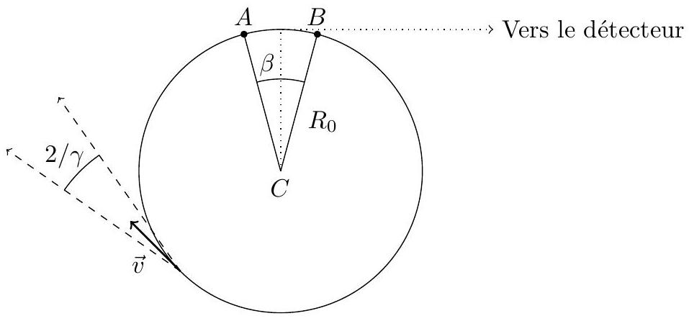
Figure 3
Exprimer $β$ en fonction de $γ$.
IV.A.3) Exprimer en fonction de $R_{0},v$ et $γ$ le temps $Δt$ mis par l'électron pour parcourir la distance $\overset{⏜}{AB}$. En déduire la distance $δx$ parcourue par le début de l'impulsion émise en $A$ pendant cette durée puis la longueur $δℓ$ de l'impulsion qui va atteindre le détecteur.
IV.A.4) Exprimer la norme $v$ de la vitesse de l'électron en fonction de $γ$ et en donner une expression approchée linéarisée en $1/γ^{2}$ compte tenu du fait que l'on a $γ≫1$.
IV.A.5) En déduire finalement que la durée de l'impulsion détectée, compte-tenu des approximation proposées, s'écrit :
$$δt=\frac{4}{3}\frac{1}{γ^{3}}\frac{R_{0}}{c}$$
Effectuer l'application numérique.
On rappelle que, au voisinage de zéro, $sin⁡x≈x−x^{3}/6+…$.
IV.B - La puissance reçue au cours du temps par un détecteur dans une ligne de lumière donnée a par conséquent l'allure donnée figure 4 .
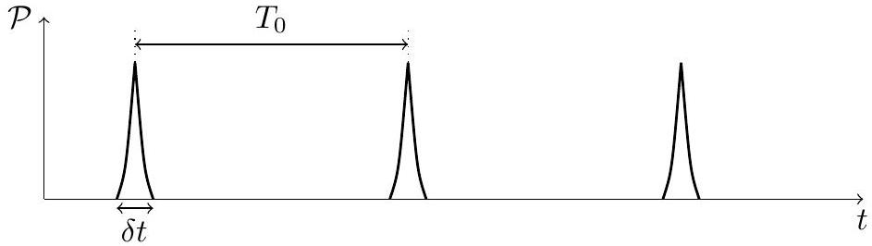
Figure 4
Il en résulte que le spectre en fréquence de la puissance reçue est approximativement limitée par deux fréquences de coupure :
- la fréquence inférieure $ν_{0}$;
- la fréquence supérieure $ν_{C}$.
La puissance reçue par unité de fréquence, $P_{ν}=\frac{dP}{dν}$, a l'allure donnée figure 5 .
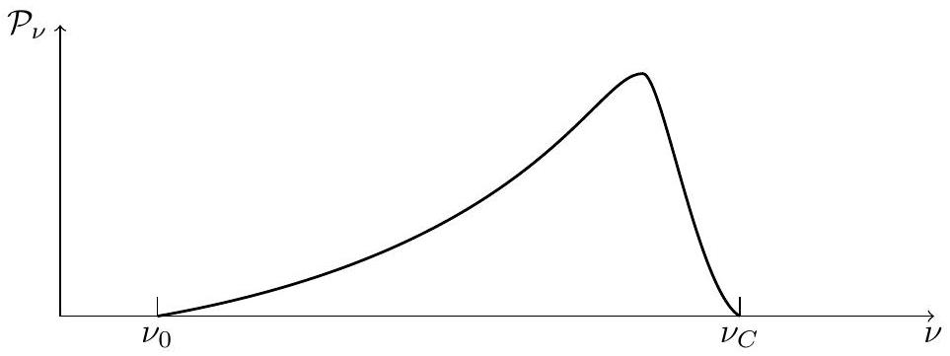
Figure 5
IV.B.1) Déterminer $ν_{0}$ et $ν_{C}$ et effectuer les applications numériques pour les longueurs d'onde correspondantes $λ_{0}$ et $λ_{C}$ pour le faisceau de la question IV.A circulant dans le synchrotron SOLEIL.
IV.B.2) Commenter les résultats obtenus quant au spectre du rayonnement synchrotron.
V Onduleurs et wigglers
$V.A$ - De nombreuses applications du rayonnement synchrotron (comme par exemple le traitement de tumeurs cérébrales par irradiation synchrotron à l'ESRF de Grenoble) nécessitent d'affiner le spectre émis par les électrons du synchrotron et d'avoir un rayonnement plus intense. Pour cela, on les injecte dans une structure magnétique périodique appelée onduleur ou wiggler représentée figure 6 (on verra en fin de problème ce qui distingue ces deux dispositifs d'insertion).
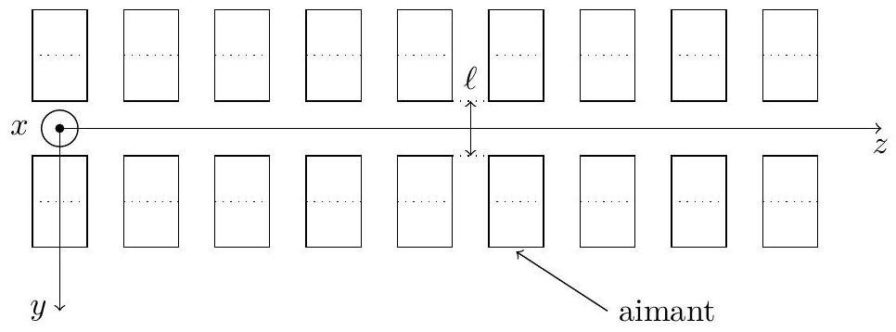
Figure 6
L'électron se déplace suivant l'axe ( $Oz$ ) à la vitesse ${\vec{v}}_{0}=v_{0}{\vec{e}}_{z}$ et pénètre dans l'onduleur (en $O$, à l'instant $t=0$ ) où des aimants permanents sont disposés de façon à ce que le champ magnétique subi par cet électron soit approximativement de la forme :
$$\vec{B}≃B_{0}cos⁡\left(k_{0}z\right){\vec{e}}_{y}$$
avec $k_{0}=2π/λ_{0}$ où $λ_{0}$ est la périodicité spatiale du champ.
V.A.1) Représenter schématiquement l'onduleur de la figure 6 en précisant la polarité des différents aimants (on indiquera l'enchaînement des pôles Nord et Sud de chaque aimant de part et d'autre des pointillés, avec les lettres N et S ) permettant l'obtention d'un tel champ.
V.A.2) Montrer que le champ donné par la formule V. 1 est forcément une approximation car incompatible avec une des équations de Maxwell.
$V.B$ - On rappelle que l'électron pénètre dans l'onduleur en $O$ à l'instant $t=0$ avec la vitesse ${\vec{v}}_{0}=v_{0}{\vec{e}}_{z}$. En considérant cet électron comme non relativiste, écrire les équations de son mouvement.
Résoudre ces équations en donnant les expressions approchées de $x(t),y(t)$ et $z(t)$ obtenues en négligeant les oscillations de l'électron dans la direction ( $Oz$ ), ce qui revient à poser $\vec{v}≃{\vec{v}}_{0}$ dans la force de Lorentz subie par l'électron.
$V.C$ - Donner, en fonction de $e,v_{0},ϵ_{0},B_{0},c$ et $m$, l'expression de la puissance moyenne $⟨P⟩$ rayonnée par l'électron sur une période d'oscillation.
$V.D$ - Dans cette question et la suivante on considère l'électron ultra-relativiste de la question IV.A.
L'électron dans l'onduleur se comporte comme une véritable antenne ayant la vitesse ${\vec{v}}_{0}$. En oscillant, il émet une onde électromagnétique qui se propage dans la direction ${\vec{e}}_{z}$ et qui a pour longueur d'onde celle de l'onduleur, $λ_{0}$, dans son référentiel en mouvement par rapport au référentiel du laboratoire $R_{\text{lab }}$ à la vitesse ${\vec{v}}_{0}$. Pour l'observateur fixe dans $R_{\text{lab }}$, du fait de l'effet Doppler, la longueur d'onde perçue $λ_{r}$ est différente et vaut, pour un électron ultra-relativiste:
$$λ_{r}≃\frac{λ_{0}}{2γ^{2}}$$
où $γ$ est le facteur de Lorentz introduit à la question III.D.
Quelle doit être la périodicité spatiale $λ_{0}$ de l'onduleur pour obtenir un rayonnement X d'une longueur d'onde de un nanomètre?
$V.E$ - Dans le cas d'un électron ultra-relativiste ( $v_{0}≃c$ ) la puissance moyenne rayonnée obtenue à la question V.C est multipliée par $γ^{2}$.
On considère un onduleur (ou wiggler) pour lequel $B_{0}=2,5 T$ et $λ_{0}=6 cm$.
Sachant que l'énergie d'un photon de fréquence $ν$ est $E_{γ}=hν$ où $h$ est la constante de Planck, déterminer le nombre $N_{γ}$ de photons émis par l'électron lorsque ce dernier traverse une période magnétique.
V. $F$ - Comme cela a été vu à la question IV.A, le rayonnement d'une particule chargée ultra-relativiste est extrêmement collimaté et la particule rayonne essentiellement tangentiellement à son vecteur vitesse, dans un cône étroit de demi angle au sommet $Δθ=1/γ$.
On caractérise les onduleurs et les wigglers par le paramètre $K$ :
$$K=\frac{eB_{0}λ_{0}}{2πmv_{0}}≃\frac{eB_{0}λ_{0}}{2πmc}$$
On note $Ψ_{0}$ la déviation angulaire maximale de l'électron par rapport à sa direction avant ${\vec{e}}_{z}$ (sur la figure les ondulations et l'ouverture angulaire du rayonnement ont été considérablement exagérées ; en pratique on a $Ψ_{0}≪1$ et $Δθ≪1$ ).
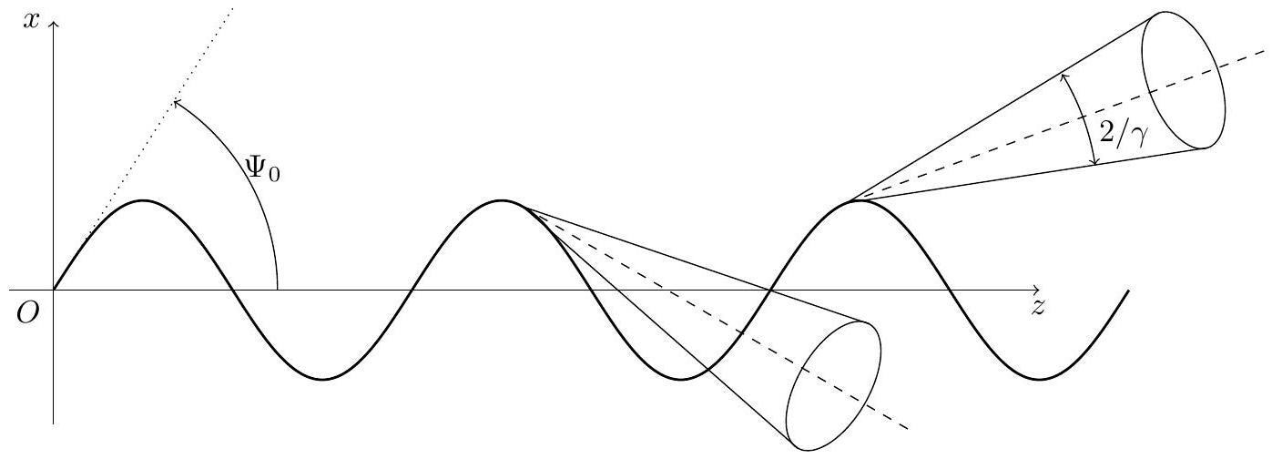
Figure 7
Deux cas de figure se présentent, qui distinguent les onduleurs des wigglers.
Pour les onduleurs : $Ψ_{0}≪Δθ$. Le faisceau a un déplacement négligeable devant sa propre largeur angulaire et le rayonnement détecté par un observateur éloigné dans la direction ${\vec{e}}_{z}$ est alors une superposition pratiquement cohérente des contributions fournies par toutes les ondulations de la trajectoire des électrons. Le rayonnement est reçu en continu et pratiquement monochromatique.
Pour les wigglers : $Ψ_{0}≫Δθ$. L'observateur détecte alors une succession d'éclairs de fréquence $ν_{0}=c/λ_{0}$. Le spectre d'un wiggler est alors lisse et semblable à celui du rayonnement synchrotron. Si la structure du wiggler comporte $N$ périodes, l'intensité du rayonnement est $N$ fois celle produite par un seul passage de l'électron dans l'anneau de stockage équivalent.
Sachant que l'équation de la trajectoire d'un électron relativiste se déduit de celle obtenue en V.B pour un électron non relativiste en remplaçant $m$ par $γm$, déterminer si l'élément d'insertion considéré à la question V.E est un onduleur ou un wiggler.
Dans la suite on considère un onduleur. Les réponses demandées aux deux dernières questions qui suivent ne sont que qualitatives et ne doivent contenir aucun calcul.
$V.G$ - Le rayonnement émis par l'électron traversant l'onduleur correspond à celui d'un oscillateur harmonique effectuant des oscillations transverses suivant ${\vec{e}}_{x}$ et translaté à une vitesse proche de la vitesse de la lumière suivant ${\vec{e}}_{z}$ (on parle parfois «d'antenne relativiste» pour décrire la source de cette radiation). Ce rayonnement présente donc de grandes similitudes avec celui du dipôle oscillant classique, fixe dans le référentiel du laboratoire. Dans la direction ${\vec{e}}_{z}$, le rayonnement émis est intense et polarisé rectilignement (cf question I.B) colinéairement aux oscillations transverses de l'électron (c'est-à-dire suivant ${\vec{e}}_{x}$ ).
Comment pourrait-on modifier l'onduleur (en modifiant sa géométrie et/ou en ajoutant des aimants) afin d'obtenir un rayonnement polarisé circulairement dans le plan $(xOy)$ ? On pourra préciser son argumentation à l'aide d'un schéma.
$V.H$ - Pour un grand nombre $N$ de périodes magnétiques l'onduleur génère un rayonnement pratiquement monochromatique à la fréquence $ν_{r}$, comme cela a été vu précédemment. En pratique, le rayonnement émis possède un spectre avec effectivement un pic fondamental très intense et très monochromatique à la fréquence $ν_{r}$ mais aussi un certain nombre d'autres pics à des fréquences multiples de $ν_{r}$, appelés harmoniques secondaires.
Sachant que l'on obtient un champ magnétique périodique mais pas rigoureusement sinusoïdal dans l'onduleur, pourriez-vous expliquer la présence de ces autres pics dans le spectre d'émission de l'électron?
Valeurs numériques
Vitesse de la lumière dans le vide
Perméabilité magnétique du vide
Perméabilité diélectrique du vide
Constante de Planck
Charge élémentaire
Masse de l'électron
$$\begin{matrix} & c=299792458 m⋅{ s}^{−1} \\ & μ_{0}=4π×{10}^{−7}H⋅{ m}^{−1} \\ & ϵ_{0}=8,854×{10}^{−12} F⋅{ m}^{−1} \\ & h=6,626×{10}^{−34} J⋅ s \\ & e=1,602×{10}^{−19}C \\ & m=9,109×{10}^{−31} kg\end{matrix}$$

- $^{1}$ Hendrik Antoon Lorentz, physicien néerlandais co-lauréat du prix Nobel de physique en 1902 avec Peter Zeeman.

